TOREK, 17. 11. 2020
SLJ | Volk in sedem kozličkov: brata Grimm  Danes je vaša naloga, da v zvezek narišete volka in sedem kozličkov. Prosite starše da vam napišejo naslov, vi pa se potrudite pri risanju in barvanju.
MAT | Merjenje: Ozko  Če želiš lahko še enkrat poslušaš razlago:  https://youtu.be/aLs0oZJ17K4  nato pa reši naloge v delovnem zvezku na strani 57 in 58.
ŠPO + GUM | 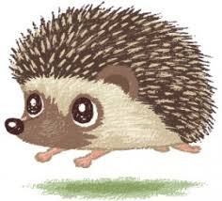  JEŽEK TEKA, TEKA  Za malce razvedrila in rekreacijo, vas danes čaka ples s pesmico Ježek teka, teka. Le hitro kliknite na spodnjo povezavo in se prepustite plesnim korakom.  ↓  https://www.youtube.com/watch?v=AuERmHdxvL8&t=187s  Ježek teka, teka in se kotali,  jabolka in hruške nabadati hiti.  Medved kosmatinec svoj brlog ravna,  z listjem si postilja, zaspano godrnja.  Urna veverica spleza na drevo,  lešnike nabira za zimsko lakoto.  Ptice lastovice odletele so,  v daljne tople kraje zdaj krila jih neso.

Prišel si do konca današnjih nalog! Bravo! Lepo popoldne…

učiteljica Jasmina

